ПРП «ТОС – 2024» (ТОС «Пульс»)

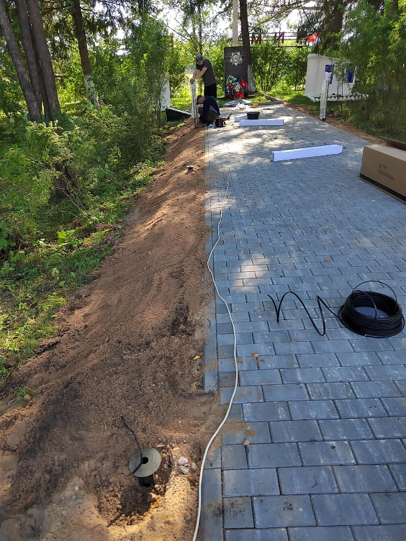 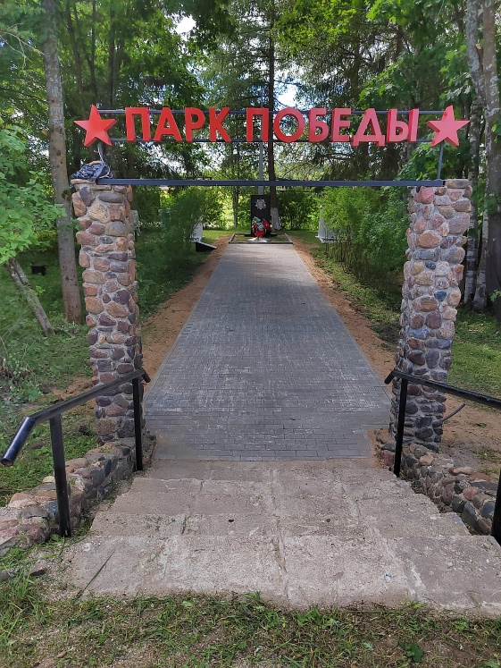 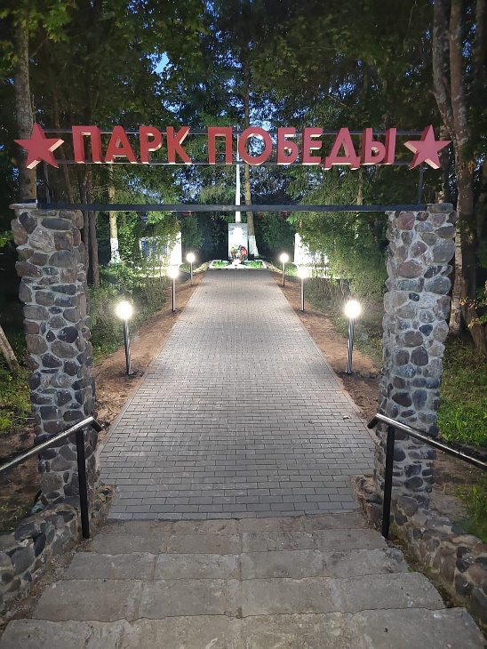

**Благоустройство территории у памятника воинам, погибшим в годы Великой Отечественной Войны 1941-1945 годы в с. Опеченский Посад.**